Asignatura: Proyecto de Título – TIHI84
Sección:
Académico guía: Nombre y apellidos
Integrantes del equipo:

Fecha de entrega

FORMULACIÓN DEL PROYECTO DE TÍTULO

Nombre o título del proyecto

Contenido
I. Introducción 4
II. Identificación del Problema 4
2.1 Actualización y justificación del problema 4
2.1.1 Descripción de la organización. 4
2.1.2 Descripción del problema. 4
2.2 Justificación del problema. 4
2.2.1 Relevancia del problema. 4
2.2.2 Complejidad del problema. 4
III. Levantamiento de Requerimientos. 4
IV. Marco Teórico. 4
V. Objetivos del Proyecto. 4
5.1 Solución tecnológica 4
5.1.1 Formulación de la Solución 4
5.1.2 Alcance y restricciones. 4
5.2 Impacto de la solución. 4
5.2.1 Proceso de negocio afectado. 4
5.2.2 Registro de Interesados. 4
5.2.3 Indicadores de gestión. 4
5.2.4 Niveles de servicio. 4
5.3 Objetivos del proyecto 4
5.3.1 Objetivo General. 4
5.3.2 Objetivo Específico. 4
VI. Metodología de Trabajo 4
6.1 Metodología de Desarrollo de la solución. 4
6.2 Duración y cronograma. 4
6.3 Equipo de trabajo. 5
6.4 Plan de recursos. 5
VII. Definición de arquitectura TI 5
VIII. Reconocimiento de arquitectura empresarial 5
IX. Conclusiones: 5
X. Referencias bibliográficas 5
XI. Anexos 6

Una vez finalizado el informe, actualiza esta tabla de contenidos, ubicando el mouse sobre ella, y pulsando el botón derecho del mouse. Actualízala en su totalidad y déjela en una página independiente de la Introducción. Finalmente elimina este texto.

- Introducción
El presente informe expone la formulación de un proyecto informático enfocado en resolver la problemática de vacancia inmobiliaria comercial e industrial surgida tras la consolidación del trabajo remoto e hibrido. La propuesta consiste en la creación de una plataforma web y móvil tipo Marketplace que actúa como intermediario entre propietarios de metros cuadrados desocupados (oficinas, bodegas, salones y estacionamientos) y usuarios que requieren espacios con alta rotación por horas, días o semanas. A lo largo del documento se detallan el diagnóstico del entorno, la justificación técnica y comercial mediante el modelo CANVAS, el levantamiento de requerimientos bajo estándares de la industria, la arquitectura tecnológica propuesta y la planificación metodológica necesaria para su desarrollo.

- Identificación del Problema
  - Actualización y justificación del problema
    - Descripción de la organización.
      - Antecedentes de la Organización.

El Proyecto se formula bajo la modalidad de Emprendimiento (Startup de Base Tecnológica). La iniciativa nace como un servicio digital Marketplace para el mercado chileno, orientado a conectar la oferta de espacio físico subutilizado con la demanda de micro almacenamiento y espacios multipropósito a corto plazo.

Lienzo Canva del Proyecto:
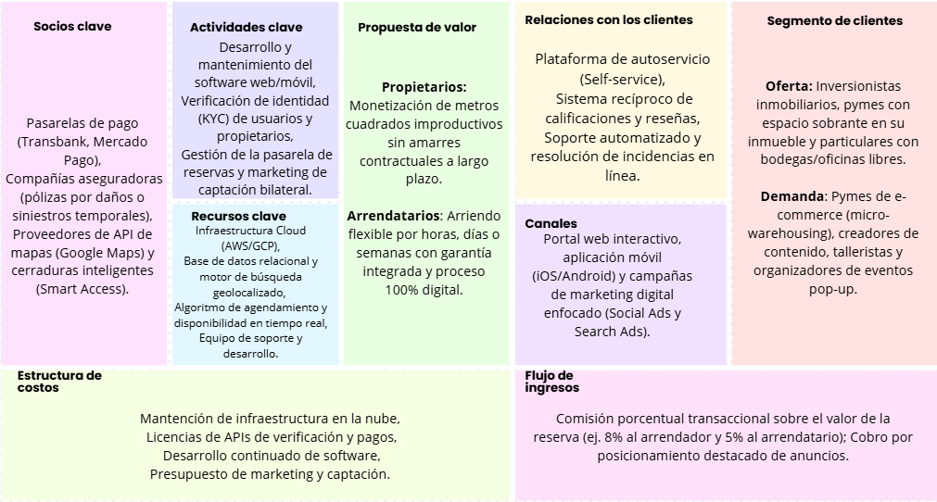
      - Diagnóstico de la situación actual.
En el contexto nacional actual, existe un descalce entre la disponibilidad de infraestructura comercial y la demanda de uso flexible. Los portales inmobiliarios tradicionales (Mercado Libre, Yapo, Todogalpon, Chilepropiedades) operan con listados estáticos enfocados exclusivamente en contratos fijos a 12 o 24 meses. Por su parte, soluciones especializadas como Mudango atienden el bodegaje con un enfoque puramente logístico y cerrado. Esto deja desatendido un nicho en expansión: el arriendo por rotación corta (horas/días) para bodegaje dinámico, espacios de trabajo temporales o eventos de baja escala.

    - Descripción del problema.

El problema principal radica en la ineficiencia operativa y financiera provocada por la improductividad de metros cuadrados vacíos en el sector inmobiliario urbano y comercial. Por un lado, los dueños asumen costos fijos (gastos comunes, contribuciones, mantenimiento) sin generar ingresos. Por otro lado, pequeñas empresas, emprendedores e-commerce y profesionales independientes se ven marginados por la rigidez contractual y altos costos de garantía del mercado formal cuando solo requieren utilizar un espacio durante un período acotado.

  - Justificación del problema.
    - Relevancia del problema.
La relevancia del problema es de alto impacto económico y social:
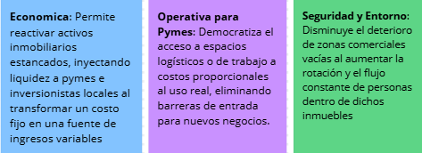

    - Complejidad del problema.
La resolución mediante una plataforma TI requiere abordar múltiples dimensiones técnicas y operativas interconectadas:

- Sincronización en Tiempo Real: Gestión de calendarios complejos por hora y día para evitar sobre reservas.
- Gestión de Riesgos y Confianza: Integración de verificación de identidad, depósitos de garantía temporales (retención de cupo en tarjeta) y filtros obligatorios de uso para evitar acopio de elementos ilegales o infracciones a la Ley de Copropiedad y ordenanzas municipales.
- Transaccionalidad y Compresa: Procesamiento seguro de pagos divididos, cálculo automático de comisiones y emisión de comprobantes digitales de reserva con contratos de subarriendo o uso temporal integrados.

- Levantamiento de Requerimientos.
  - Determinación de los instrumentos a utilizar.

Para la recopilación y análisis de las necesidades del mercado, usuarios y propietarios en el proyecto EspaciGo, se determinaron e implementaron los siguientes instrumentos de levantamiento de información:

- Encuestas Digitales:
- Objetivo: Recopilar datos cuantitativos sobre patrones de uso de bodegaje temporario, necesidad de espacios para eventos/talleres y disposición a pagar por horas o días.

- Población Objetivo: Emprendedores de e-commerce, profesores de talleres, creativos y propietarios de inmuebles vacíos en la Región Metropolitana.
- Entrevistas En Profundidad:
- Objetivo: Comprender las barreras legales, de seguridad, comisiones y reglas de convivencia que preocupan a los administradores de edificios e inversionistas inmobiliarios.
- Participantes: 3 Administradores de edificios comerciales/residenciales y 2 corredores de propiedades.
- Estudio de Mercado y Brenchmark Competitivo:
- Objetivo: Analizar las funcionalidades, vacíos operativos y flujos de usuario de las plataformas existentes (Mercado Libre, Yapo, Mudango) para identificar brechas de diseño funcional.
- Sesiones de Lluvia de Ideas y Grupo de Discusión:
- Objetivo: Definir entre los integrantes del equipo informático los flujos funcionales críticos (check-in, depósito de garantía, agendamiento rotativo) para transformarlos en historias de usuario.

  - Detalle de los requerimientos. *Se sugiere incluir como anexo el listado de los requerimientos.

A continuación, se presentan los requerimientos del sistema EspaciGo, estructurados bajo la metodología ágil mediante Historias de Usuario (método adaptativo), clasificadas según el perfil de actor correspondiente y acompañadas por su matriz de requerimientos no funcionales.

3.2.1: Historias de Usuario:
Modulo 1: Dueño del Espacio (Propietario/Oferta)
Código y Nombre de la Historia: HU-01: Publicación de Inmueble
Como Propietario de un inmueble vacío,
Quiero Registrar y publicar las características de mi espacio (tipo de uso, dirección, metros cuadrados, fotos, y reglas del lugar),
Para ponerlo a disposición del mercado y generar ingresos con metros cuadrados en desuso.
Criterios de Aceptación: El sistema debe permitir subir fotos, marcar la comuna, definir categoría (bodega, oficina, salón) e indicar normas de uso.

Código y Nombre de la Historia: HU-02: Configuración de Disponibilidad y Tarifas Flexibles
Como propietario,
Quiero definir la disponibilidad en un calendario interactivo y establecer tarifas diferenciadas (por hora, día o mes),
Para que evitar topes de horario y controlar cuándo arrendo mi espacio.
Criterios de Aceptación: El calendario debe permitir bloquear fechas/horas no disponibles y actualizar precios en tiempo real.

Código y Nombre de la Historia: HU-03: Gestión y Aprobación de Reservas
Como propietario,
Quiero recibir notificaciones de solicitudes de reserva con la información del arrendatario,
Para aceptar o rechazar la solicitud según la evaluación del perfil.
Criterios de Aceptación: El propietario debe contar con un botón de aprobación/rechazo y un tiempo límite para responder (ej. 24 hrs).

Modulo 2: Arrendatario (Usuario / Demanda)

Código y Nombre de la Historia: HU-04: Búsqueda y Filtrado Avanzado
Como Usuario/Emprendedor,
Quiero filtrar espacios disponibles por comuna, rango de precio, tipo de uso (bodega, evento, oficina) y disponibilidad en fechas específicas,
Para encontrar rápidamente el lugar que se adapte a mis necesidades de rotación.
Criterios de Aceptación: La búsqueda debe desplegar un mapa interactivo y listado con los filtros aplicados.

Código y Nombre de la Historia: HU-05: Reserva On-Demand y Pago Seguro
Como Usuario/Emprendedor,
Quiero seleccionar el rango de horas o días necesarios y realizar el pago mediante pasarela digital,
Para asegurar la reserva del espacio de manera inmediata y confiable.
Criterios de Aceptación: El sistema debe procesar el pago transaccional e integrar la retención del depósito de garantía en tarjeta.

Código y Nombre de la Historia: HU-06: Verificación de Check-in y Registro Fotográfico
Como Usuario/Emprendedor,
Quiero registrar el estado del espacio al momento de iniciar y finalizar la reserva subiendo fotografías desde la app,
Para que demostrar la entrega del espacio en las mismas condiciones recibidas y liberar mi garantía.
Criterios de Aceptación: La aplicación debe solicitar obligatoriamente la carga de imágenes al iniciar y terminar el período de reserva

Módulo 3: Administrador del Sistema

Código y Nombre de la Historia: HU-07: Verificación de Identidad (KYC)
Como Administrador de EspaciGo,
Quiero validar el documento de identidad y antecedentes de los usuarios registrados,
Para que mantener altos estándares de seguridad dentro de las propiedades arrendadas.
Criterios de Aceptación: Integración de API de validación de Cédula de Identidad chilena.

Código y Nombre de la Historia: HU-08: Gestión de Dispute y Depósitos de Garantía
Como Administrador de EspaciGo,
Quiero revisar reportes de daños o discrepancias al finalizar una reserva,
Para determinar si corresponde cobrar el depósito de garantía retenido o devolverlo al usuario.
Criterios de Aceptación: Panel administrativo para revisión de fotos de Check-in/Check-out y gestión de reembolso o cobro.

3.2.2 Requerimientos No Funcionales
Código | Categoría | Descripción | Criterio de Aceptación
RNF-01 | Seguridad | Cifrado de datos sensibles e integración de protocolos HTTPS y JWT. | Todos los pagos y datos de usuarios deben viajar bajo TLS 1.3 y contraseñas encriptadas con Bcrypt.
RNF-02 | Disponibilidad | El portal web y la app deben mantener una alta disponibilidad operativa. | Disponibilidad mínima (Uptime) del 99.5% alojado en infraestructura Cloud.
RNF-03 | Rendimiento | Respuestas rápidas del motor de búsqueda geolocalizado. | Tiempo de carga del mapa de resultados inferior a 2.5 segundos con 500 instancias simultáneas.
RNF-04 | Usabilidad | Diseño de interfaz responsive (adaptable a móviles y escritorio) enfocado en la simplicidad de reserva. | El flujo completo de reserva no debe requerir más de 4 pasos/pantallas desde la selección del espacio.
RNF-05 | Escalabilidad | La arquitectura debe soportar el incremento de volumen de anuncios y reservas. | Capacidad de procesamiento autoescalable para soportar picos de alta demanda (ej. CyberDay).

- Marco Teórico.
  - Investigación Bibliográfica.

Para plataformas con alta demanda transaccional y necesidad de escalabilidad independiente, la arquitectura de microservicios representa el estándar moderno. Según Bass et al. (2021), una arquitectura orientada a microservicios desacopla las funcionalidades críticas (autenticación, motor de búsqueda, pagos, agendamiento), permitiendo escalado horizontal y mantenimiento continuo sin comprometer la disponibilidad del sistema.

- Patrón RESTful API: Comunicación entre la interfaz de usuario (Front-end) y la lógica de negocio (Back-end) mediante el protocolo HTTP/HTTPS, garantizando interoperabilidad entre aplicaciones web y móviles.
- Autenticación mediante JWT (JSON Web Tokens): Definido bajo el estándar RFC 7519, proporciona un mecanismo compacto y seguro para transmitir información entre partes como un objeto JSON firmado digitalmente, garantizando la identidad de los usuarios en cada petición.
4.2 Metodología de Desarrollo y Ciclo de Vida del Software
Dada la naturaleza dinámica del emprendimiento y la necesidad de entregas incrementales, se adopta el marco de trabajo Scrum bajo la filosofía Agile (Beck et al., 2001).

- Ciclo de Vida Adaptativo: Facilita la iteración mediante Sprints de 2 a 3 semanas, abordando desde la conceptualización de las Historias de Usuario hasta las pruebas unitarias e integración continua (CI/CD).
- Testing y Validación: Implementación de pruebas automatizadas unitarias (Jest/PyTest) y de integración para asegurar que las reglas de negocio (procesamiento de pagos y bloqueos de calendario) funcionen sin inconsistencias.
4.3 Estándares de Seguridad y Normativa
- Estándar IEEE 830 / ISO/IEC/IEEE 29148: Guías internacionales para la especificación y documentación rigurosa de requerimientos de software.
- PCI-DSS (Payment Card Industry Data Security Standard): Cumplimiento normativo exigido para el procesamiento seguro de transacciones con tarjeta de crédito/débito y retención de depósitos de garantía a través de pasarelas de pago integradas (Transbank / Mercado Pago).
- Seguridad Web (OWASP Top 10): Prevención de vulnerabilidades comunes como inyección SQL, Cross-Site Scripting (XSS) y autenticación deficiente.

- Objetivos del Proyecto.
  - Solución tecnológica
    - Formulación de la Solución
    - Alcance y restricciones.
  - Impacto de la solución.
    - Proceso de negocio afectado.
    - Registro de Interesados.
    - Indicadores de gestión.
    - Niveles de servicio.
  - Objetivos del proyecto
    - Objetivo General.
    - Objetivo Específico.

- Metodología de Trabajo
  - Metodología de Desarrollo de la solución.
  - Duración y cronograma.
  - Equipo de trabajo.
  - Plan de recursos.

- Definición de arquitectura TI
  - Definir el tipo de arquitectura TI que requiere la solución informática.

- Reconocimiento de arquitectura empresarial
  - Identificación del tipo de organización y su estructura.

- Conclusiones:

- Presentar una síntesis, donde se expongan las ideas principales y algunas ideas personales en torno al tema. También se puede incorporar ideas fuerza y/o aportes a partir del trabajo desarrollado.
- Se sugiere incorporar reflexiones, incluso dejar propuestas de profundización que no fueron posibles de abordar en la formulación del proyecto.

- Referencias bibliográficas
Ejemplo de referencias bibliográficas (interlineado doble y sangría francesa):

Audesirk T., Audesirk G., Byers, B. (2008). Biología: La vida en la Tierra. México: Pearson Educación.

Vargas, A. y Palacios, P. (2014). Educación para la salud [Monografía]. Recuperado de http://site.ebrary.com/lib/inacapsp/reader.action?docID=11046190&ppg=3
Para realizar un listado de las fuentes bibliográficas utilizadas para la recopilación de información, con el título “Referencias bibliográficas”, según Norma APA 7° Edición. Se sugiere descargar la Guía para citas y referencias bibliográficas según Norma APA, en el sitio web de INACAP, en la Red de Bibliotecas:
https://digital.inacap.cl/documentos/biblioteca/Norma_APA_7ma_ed_v2.pdf
Recopilar también distintos insumos gráficos (imágenes, fotos, diagramas, entre otros) que permitan complementar la información a presentar.

- Bass, L., Clements, P., & Kazman, R. (2021). Software Architecture in Practice (4th ed.). Addison-Wesley Professional.
- Beck, K., Beedle, M., van Bennekum, A., Cockburn, A., Cunningham, W., Fowler, M., Grenning, J., Highsmith, J., Hunt, A., Thomas, D., Jeffries, R., Kern, J., Marick, B., Martin, R. C., Mellor, S., Schwaber, K., & Sutherland, J. (2001). Manifesto for Agile Software Development. Agile Alliance.
- IEEE. (2018). ISO/IEC/IEEE 29148:2018 Systems and software engineering — Life cycle processes — Requirements engineering. Institute of Electrical and Electronics Engineers.
- OWASP Foundation. (2021). OWASP Top 10:2021 - The Ten Most Critical Web Application Security Risks. Open Web Application Security Project.

Una vez finalizado el informe, elimina las instrucciones y ejemplos.
Recuerda completar el pie de página y los datos de la portada con el nombre del Área académica y nombre de tu carrera.

- Anexos
Incluir aquí, numerando en orden de referenciación en el informe, la información complementaria utilizada para sustentar, presentar, analizar datos, entre otros. Evitar incorporar información que no se referencia o sintetiza en el Informe de Formulación de Proyecto).


No olvides respetar las reglas ortográficas y de redacción

